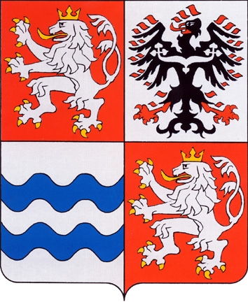 | 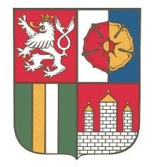 |  | 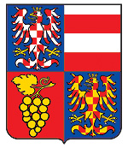 |  | 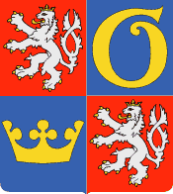 |  |  |  | 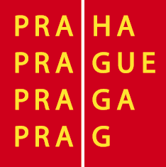 |  |  | 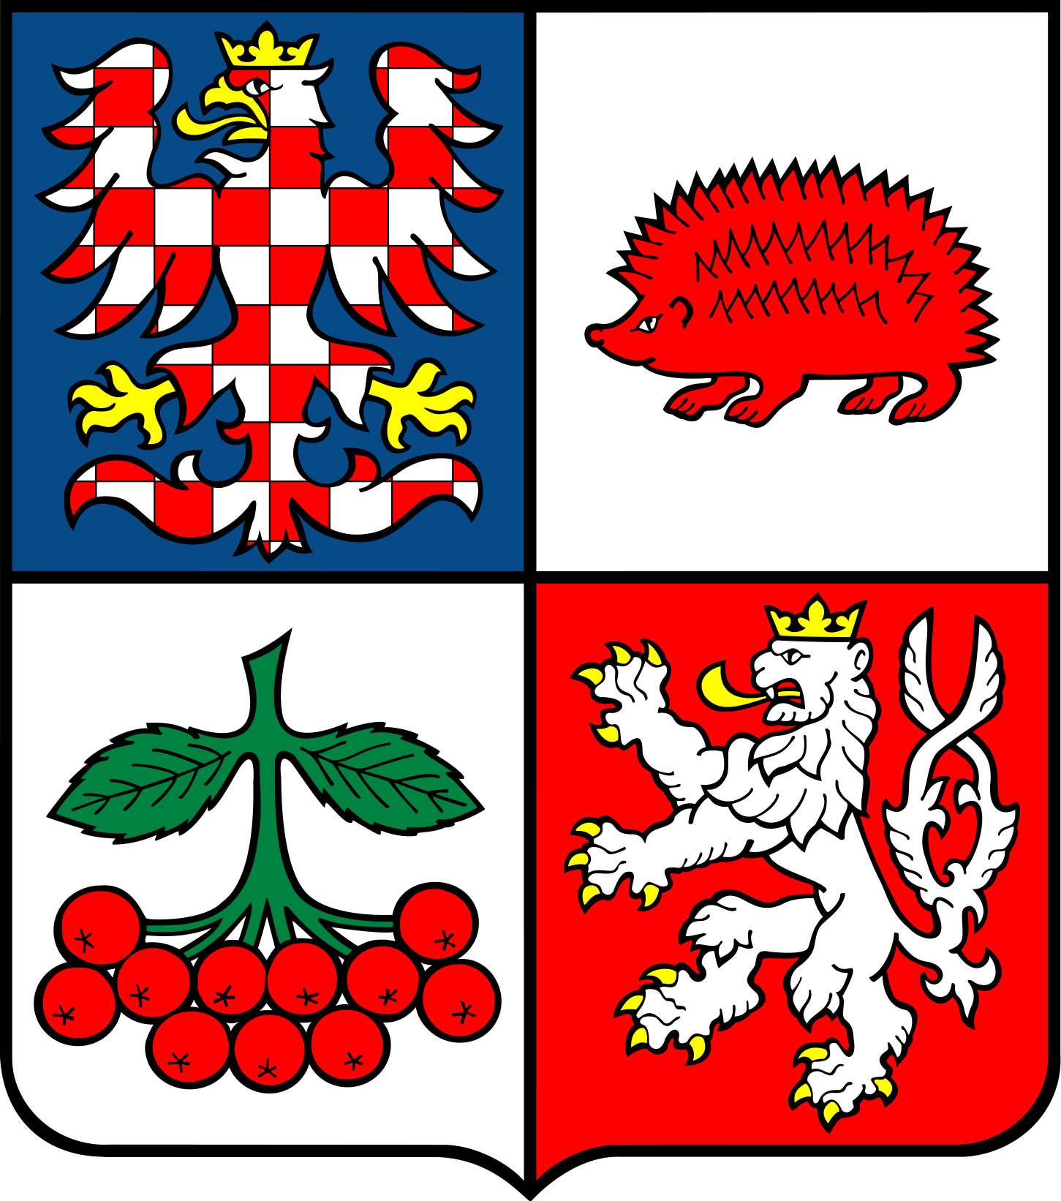 |  |  |  | 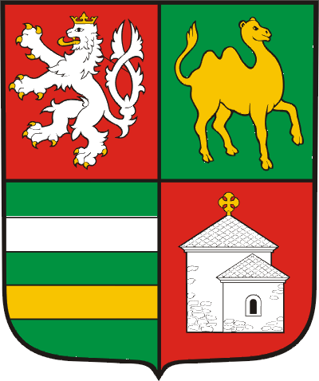 |  | 
 |  |  |  |  |  |  |  |  |  |  |  |  |  |  |  |  |  | 
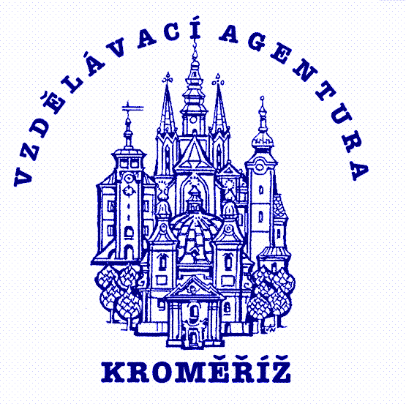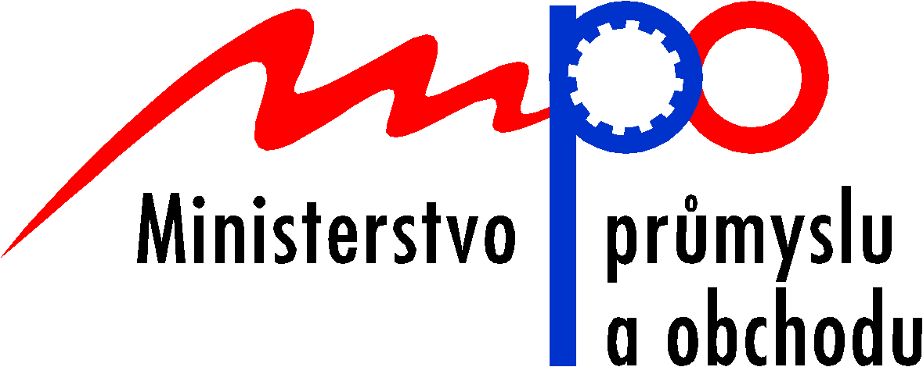

CELOSTÁTNÍ VZDĚLÁVACÍ SEMINÁŘ ENERSOL EVVO HARFA

TERMÍN: 26. – 27. BŘEZNA 2009
ČTVRTEK – PÁTEK
MĚSTO: KLADNO
PŘEDPOKLÁDANÝ POČET ÚČASTNÍKŮ: do 160
ORGANIZAČNÍ A FINANČNÍ ZAJIŠTĚNÍ: Vzdělávací agentura Kroměříž,
SPŠ a VOŠ Kladno, Jana Palacha 1840,
SŠ - COPTH Praha 9, Poděbradská 1/179
ODBORNÁ GESCE: MŽP, úsek vzdělávání, SFŽ
STRUKTURA ÚČASTNÍKŮ:
1. Reprezentační delegace samosprávných krajů: Prahy, Středočeského, Plzeňského, Jihočeského, Karlovar-
ského, Vysočiny, Královéhradeckého, Jihomoravského a
Zlínského, do 15 delegátů……………………………... 135
2. Hosté:
Představitelé MŽP, SFŽP, MŠMT, NÚOV, Mze, MPO…………………………………………………… 3
Zástupci partnerských samosprávných krajů …………………………………………………………….. 4
Zástupci místní samosprávy,Primátor Kladna, ÚP, OHK, .………………………………………………. 4
Poslanci a senátoři Parlamentu ČR……………………………………………………………………….... 2
Zástupci partnerských firem………………………………………………………………………………… 3
Pořadatelé …………………………………………………………………………………………………….. 6

UBYTOVÁNÍ: HOTEL KLADNO, nám. SÍTNÁ 3113, 272 01 KLADNO (Inko@ hotelkladno.cz)
SOŠ a SOU Kladno
MÍSTO JEDNÁNÍ: DŮM TECHNIKY ČS VTS KLADNO s.r.o., Cyrila Boudy 1444, 272 01 Kladno (dtkladno@volny.cz)
SLAVNOSTNÍ ZAKONČENÍ: KINO HUTNÍK KLADNO, nám. SÍTNÁ,

PROGRAM:

PRVNÍ DEN - Čtvrtek 26. března 2009
Příjezd účastníků, ubytování (120), prezence………………..………………………………………. 08,30 – 09,40
Shromáždění účastníků v konferenčním sále………………………………………………………... 09,50
SLAVNOSTNÍ CEREMONIÁL ZAHÁJENÍ
NÁSTUP DRUŽSTEV JEDNOTLIVÝCH KRAJŮ - HYMNA ENERSOL 10,00 – 10,15
1. UVÍTÁNÍ DELEGACÍ SAMOSPRÁVNÝCH KRAJŮ ČR
PRIMÁTOR MĚSTA KLADNA, Ing. Dan Jiránek 10,15 – 10,25
RADNÍ STŘEDOČESKÉHO KRAJE PRO ŠKOLSTVÍ, PaedDr. Milan Němec 10,25 – 10,35

2. ODBORNÉ PŘEDNÁŠKY
2.1. Náměstkyně ministra pro životní prostředí Ing. Rút Bízková 10,35 – 11,00
„Potřebujeme odborníky pro obnovitelné zdroje energie a energetické úspory
– podpora státu v těchto oblastech“
2.2. Zástupce Ministerstva školství 11,00 – 11,15
„Tvorba ŠVP na témata úspor energií a OZE v rámci stávajících RVP“
2.3. Zástupci MZe a MPO 11,15 – 11,35
„ Podpora vzdělávání ze strany MZe a MPO“

3. ENERSOL EVVO HARFA a ENERSOL EVVO, představení projektů
Ing. Jiří Herodes, Mgr. Josef Ležal………….………………………………… 11,35 – 11,45
následně
Mgr. Jiří Kotouč a Ing. Bohumil Žvachta
A. Sestavení odborné poroty ze zástupců samosprávných krajů a odborných ministerstev 11,45 – 11,55

B. Sestavení Řídícího výboru soutěže ……………………………………… 11,55 – 12,00
Ustavení rolí: časoměřiče a sběračů formulářů, zřízení „Střediska výpočtů“,jeho role a personální obsazení

4. Odborné zaškolení členů odborné poroty k systému hodnocení …….. 11,55 – 12,05
ve Středisku výpočtů, předání formulářů hodnocení

5. Rozlosování přehlídky žákovských vzdělávacích projektů v dílčích krocích 12,05 – 12,15
a) losování pořadových čísel pro reprezentační družstva krajů
b) losování pořadí vystoupení 2 reprezentantů z každého družstva

6. ZAHÁJENÍ PROGRAMU FINÁLOVÉ PŘEHLÍDKY PROJEKTŮ HLAVNÍ KATEGORIE 12,15–16,00

A) PREZENTACE NEJLEPŠÍCH VZDĚLÁVACÍCH PROJEKTŮ ENERSOL
I. ČÁST PREZENTACÍ:
8 PREZENTACÍ SOUTĚŽNÍCH PRACÍ od 4 RVC……………………………….. 12,15 – 13,15
(prezentace soutěžícího má maximální limit 6´, porotci mohou položit max. dva dotazy)

6.SPOLEČNÝ OBĚD ÚČASTNÍKŮ .…………………………………………… 13,20 – 14,20

II. ČÁST PREZENTACÍ:
10 PREZENTACÍ od 5 RVC .………………………………………………………… 14,20 – 15,30

Přestávka ………………………………………………………………………………………… 15,30 – 16,00

B) VZDĚLÁVACÍ KVÍZ PRO REPREZENTAČNÍ DRUŽSTVA KRAJŮ
- tříčlenná reprezentační družstva složená z reprezentantů, kteří
neprezentovali projekty, každé družstvo 7 otázek
(3 x 3 družstva, vítězné družstvo postupuje do závěrečného
kvízu 3 družstev 16,00 – 16,50

UKONČENÍ ČINNOSTI STŘEDISKA VÝPOČTŮ, ZAPEČETĚNÍ VÝSLEDKŮ SOUTĚŽE
HLAVNÍ KATEGORIE A TVŮRČÍ KATEGORIE………………………………………………………………. 17,00

Vystoupení předsedy odborné poroty, potvrzení objektivity hodnocení
7. UKONČENÍ OFICIÁLNÍHO PROGRAMU PRVNÍHO DNE – HYMNA ENERSOL 17,00 – 17,15

8. SPOLEČNÁ VEČEŘE ÚČASTNÍKŮ ………………………………………….. 17,30 – 18,30

9. SPOLEČENSKÝ VEČER,…………………………………………….. 19,00 – 22,00
- sportovní soutěže žákovských družstev krajů, tělocvična SPŠ
- návštěva Krušovického pivovaru ? (učitelé, dospělí), cca 45 účastníků, 1 autobus
UKONČENÍ PROGRAMU PRVNÍHO DNE…..……………………. 22,00

DRUHÝ DEN – PÁTEK 27. BŘEZNA

8. SNÍDANĚ HOTEL KLADNO 07,45 – 08,30
9. ZAHÁJENÍ PROGRAMU DRUHÉHO DNE - HYMNY ENERSOL 08,50
Organizační pokyny,Ing. Jiří Herodes 09,00 – 09,10
10. Odborná přednáška partnerské firmy na téma: Úspory energií, OZE 09,10 – 09,50
(zajišťuje SPŠ Kladno)
11. PŘEHLÍDKA VZDĚLÁVACÍCH PROJEKTŮ DOPROVODNÉ KATEGORIE 09,50 – 11,00
1. SESTAVENÍ ODBORNÉ POROTY Z ŘAD SOUTĚŽÍCÍCH ŽÁKŮ HLAVNÍ KATEGORIE
Každé reprezentační družstvo samosprávného kraje hlavní kategorie deleguje
do poroty jednoho zástupce
Předseda odborné poroty: ředitel RC Enersol Středočeského kraje Mgr. Jiří Kotouč
2. ROZLOSOVÁNÍ REPREZENTANTŮ RC PRO JEJICH VYSTOUPENÍ 11,00 – 12,30
Vystoupí 1 reprezentant z každého kraje
3. PREZENTACE VZDĚLÁVACÍCH PROJEKTŮ REPREZENTANTY KRAJŮ‚ max. 7´
(zahájena činnost časoměřiče, sběračů formulářů a Střediska výpočtů)

12. PŘESTÁVKA 11,30 – 12,00
STŘEDISKO VÝPOČTŮ ZPRACOVÁVÁ VÝSLEDKOVOU LISTINU

13. SLAVNOSTNÍ CEREMONIÁL VYHODNOCENÍ – HYMNY 12,00 – 12,30
VEDOUCÍ STŘEDISKA VÝPOČTŮ SEZNAMUJE PŘÍTOMNÉ S VÝSLEDKY SOUTĚŽE V OBOU KATEGORIÍCH
VYHLÁŠENÍ REPREZENTAČNÍHO DRUŽSTVA ČESKÉ REPUBLIKY PRO
ÚČAST NA CELOSTÁTNÍM VZDĚLÁVACÍM SEMINÁŘI S MEZINÁRODNÍ
ÚČASTÍ SENÁT, PRAHA, RYTÍŘSKÝ SÁL 24. DUBNA 2009
DRUŽSTVO ČR TVOŘÍ NEJLEPŠÍ REPREZENTANTI JEDNOTLIVÝCH KRAJŮ
- Předání ocenění a medailí
- Pořízení fotodokumentace družstev se svými kapitány (řediteli RVC)

14. DISKUSE ÚČASTNÍKŮ A HOSTŮ, DOPORUČENÍ, NÁVRHY, PŘIPOMÍNKY 12,30 – 12,50
PRO UPLATNĚNÍ V ŠESTÉM ROČNÍKU ENERSOL 2010
Informace o celostátním vzdělávacím semináři s mezinárodní účastí v Praze
23. – 24. 4. 2009, organizační a personální záležitosti

15. SPOLEČNÝ ZÁVĚREČNÝ OBĚD VŠECH ÚČASTNÍKŮ, ukončení programu 13,00 – 14,00

